20.04.2020 r.
Dla Artura, Fabiana i Szymona – zaj. z p. Gosią
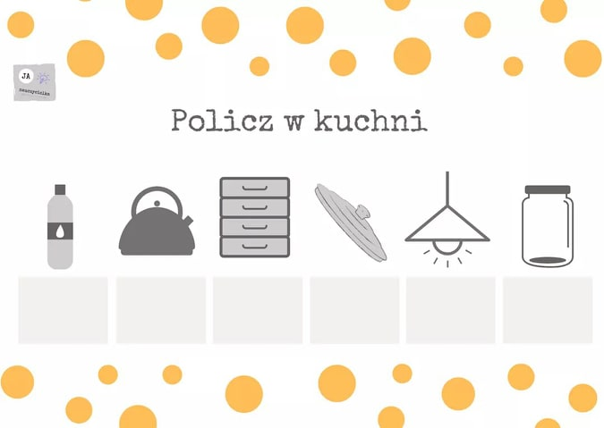
Z podanych niżej składników spróbuj zrobić masę solną. Możesz z niej ulepić swoje ulubione zwierzątko domowe. Miłej zabawy.
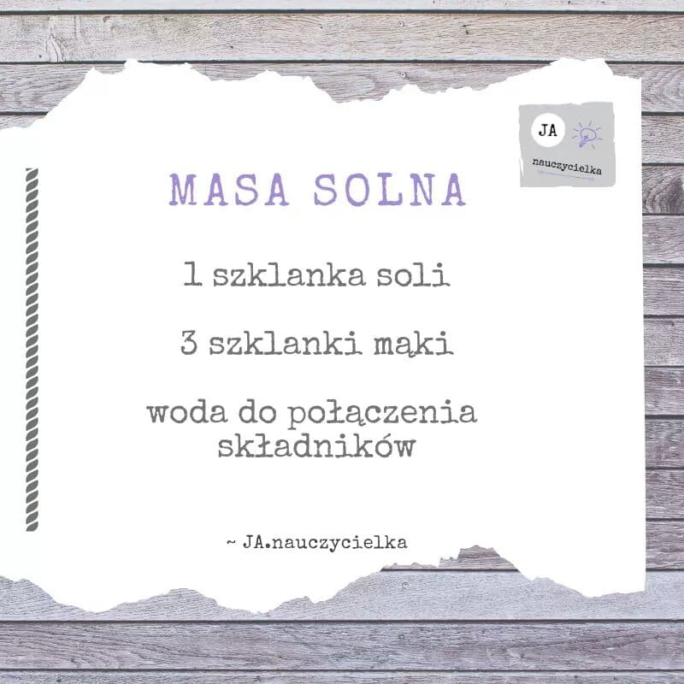
Dla Martyny, Adriana i Kornela – zaj. z p. Gosią
Na planszy jest zakodowane zwierzątko. Spróbuj je odkodować. Na dole masz podane kwadraty i kolory, na jakie trzeba je pokolorować. Powodzenia.
